

Abonnez-vous à DeepL Pro pour éditer ce document.  
Visitez www.DeepL.com/Pro pour en savoir plus.

**La situation le matin**

**Pourquoi il y a beaucoup de choses à dire sur Biden maintenant.**

Par [Sebastian Fischer](https://www.spiegel.de/impressum/autor-9c4e5259-0001-0003-0000-000000000166), chef du bureau de SPIEGEL Capital

Cher lecteur, bonjour,

Aujourd'hui, nous nous penchons sur la finale (espérée) de la décision entre le président américain Donald Trump et son challenger Joe Biden, sur la retenue du gouvernement fédéral et sur une convention virtuelle du parti CDU.

06.11.2020, 05.38 heures

**Le progrès est un escargot**

Oui, en effet, ils comptent toujours. Et d'heure en heure, la course se resserre davantage. Tout se résume à quatre états maintenant : **Géorgie, Pennsylvanie, Arizona et Nevada**.

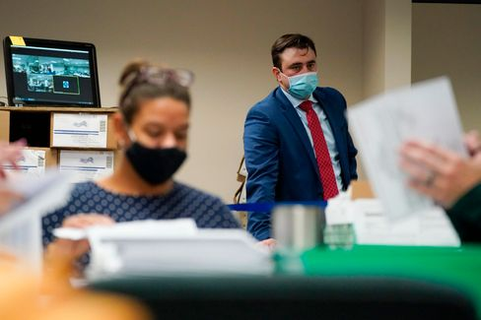

Un observateur électoral républicain lors du dépouillement des votes en Pennsylvanie.

Photo : Mary Altaffer / AP

En Arizona (11 voix du collège électoral) et au Nevada (6), **Joe Biden est en tête de justesse** ; en Géorgie (16) et en Pennsylvanie (20), il a continué à gagner du terrain ces dernières heures, et **l'avance du président est en train de fondre** (Pennsylvanie) ou a **déjà fondu** (Géorgie).

Biden (253 voix sur 270 jusqu'à présent) a maintenant **plusieurs voies de succès**, Donald Trump (214) **une seule**. Et ça passe par la **Pennsylvanie**. Là, ils ont compté toute la nuit, ils approchent de la fin et l'ancienne avance de 10 points de pourcentage de Trump est tombée à moins d'un point de pourcentage.

Les attaques juridiques de Trump contre la poursuite du décompte ont été **sans conséquence jusqu'à présent**. Le compte continue.

* [État des lieux des recomptages : Voici comment les choses se présentent dans les États clés](https://www.spiegel.de/ausland/us-wahl-stand-der-auszaehlungen-joe-biden-holt-in-mehreren-staaten-auf-a-d638279f-eee4-4a3d-9c9e-4ca0ef8b29d7)

**Le président bizarre, deuxième partie**

Pendant que vous dormiez, après deux jours de présence devant les caméras, Donald Trump s'est exprimé à la Maison Blanche. C'était une **continuation de sa performance biaisée et anti-démocratique le soir des élections**. "Si vous comptez les votes légaux, j'ai gagné haut la main", a-t-il affirmé. Et d'autres bêtises.

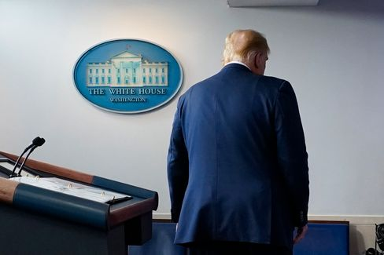

Le président Trump

Photo : Evan Vucci / AP

Trump semblait plus terne lorsqu'il a menti cette fois-ci qu'il ne l'était il y a deux jours, fatigué et las. **C'étaient les mots d'un autocrate, mais le son d'un perdant**.

La nièce du président, Mary Trump, qui a publié un livre révélation sur son oncle avant l'élection, a commenté : "Voilà à quoi ça ressemble quand un perdant perd."

Biden, quant à lui, s'est démené quelques heures plus tôt avec sa colistière Kamala Harris pour faire une apparition aussi présidentielle que possible. La démocratie est parfois un peu chaotique, a déclaré M. Biden, **"elle demande aussi parfois un peu de patience"**. Mais cette patience, a-t-il dit, a été récompensée par les 240 bonnes années des États-Unis "avec un système de gouvernement qui fait l'envie du monde".

Eh bien, pas tant que ça ces derniers temps. Mais nous restons à l'écoute.

* [Élections américaines : Trump lance à nouveau des accusations de fraude sans fondement](https://www.spiegel.de/ausland/us-wahl-2020-donald-trump-behauptet-erneut-gewonnen-zu-haben-a-8dea65e4-4ab1-45c1-bacb-cf923bf05615)

**Comment répondre à l'anti-démocrate ?**

L'apparition de Trump comme menteur le soir de l'élection n'a déjà pas suscité de **réaction majeure de la part de la chancellerie**. On peut supposer que ce sera également le cas avec son apparition hier soir.

Il y a deux jours, Angela Merkel, s'exprimant uniquement par l'intermédiaire du porte-parole de son gouvernement, Steffen Seibert, a déclaré que le gouvernement allemand avait confiance "dans la tradition démocratique et les institutions de l'État de droit" en Amérique. Tant qu'il n'y a pas de résultat final, le gouvernement suit **"tout de près**", mais il ne fait pas de commentaires.

Le chancelier continuera vraisemblablement à garder le silence jusqu'à ce que le gagnant soit déterminé. Pourquoi s'impliquer dans des escarmouches avant cela.

**Oui, pourquoi pas ?**

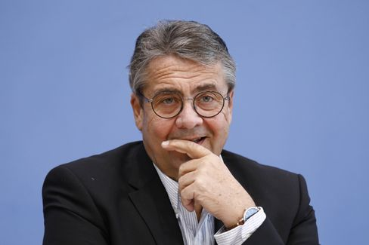

L'ancien ministre des affaires étrangères Gabriel

Photo : M. Popov / imago images/Metodi Popov

La retenue de l'Allemagne suscite désormais des critiques. L'ancien dirigeant du SPD et ex-ministre des Affaires étrangères **Sigmar Gabriel** exige que le gouvernement allemand prenne une position claire sur les élections américaines : "Nous devrions dire clairement que pour nous, la légitimité des gouvernements dépend de **leur acceptation des principes de base de la démocratie, à** savoir la majorité et la minorité", a-t-il déclaré au SPIEGEL.

Il a déclaré que le gouvernement allemand était certainement autorisé à s'exprimer publiquement. "Vous n'avez pas besoin de combiner cela avec des attaques contre Donald Trump", a déclaré Gabriel, qui est maintenant à la tête de l'Atlantic Bridge, "mais le fait que nous supposions que toutes les démocraties se sentent liées par ces principes **est déjà un commentaire approprié.**"

* [Élections américaines : Sigmar Gabriel exige une position claire du gouvernement fédéral](https://www.spiegel.de/politik/us-wahl-sigmar-gabriel-verlangt-klare-positionierung-der-bundesregierung-a-9a6063ef-0b34-47a1-8111-b7a6a484b18d)

**Union numérique chrétienne**

A l'Union chrétienne, on souhaite enfin élire le nouveau chef du parti. Mais comme, d'une part, le pays est à nouveau **en proie à la pandémie de Corona** et que, d'autre part, la CDU n'a pas eu grand-chose à voir avec la **numérisation jusqu**'à présent, elle devra improviser. Après tout, elle aura bientôt besoin d'un candidat au poste de chancelier. Et comment diable la CDU est-elle censée entamer des négociations avec la CSU alors qu'elle n'a même pas de nouveau leader ?

Mes collègues Florian Gathmann et Veit Medick écrivent aujourd'hui sur la dernière idée de la CDU : les délégués se réuniront virtuellement en janvier pour un **congrès numérique du parti et éliront** le chef du parti et le reste du comité exécutif **en ligne**. À la fin, tous les résultats des élections devraient être confirmés une fois de plus par un **vote écrit final**, c'est-à-dire par un vote par correspondance.

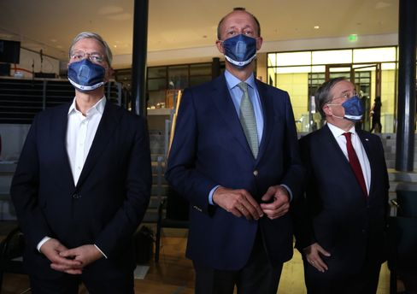

Candidats Röttgen, Merz. Laschet

Photo : Adam Berry / Getty Images

Mais maintenant la question cruciale : **est-ce que cela serait juridiquement sûr ?** Après tout, il ne s'agit pas, par exemple, de la présidence du FDP. Mais d'un poste qui pourrait promouvoir son titulaire au poste de chancelier. La faction de l'Union a demandé une évaluation au ministère de l'Intérieur - et selon les informations de SPIEGEL, ils travaillent déjà sur la question. Nous croisons les doigts.

Au fait : les **trois candidats à la présidence de la CDU ont un programme chargé aujourd'hui**. Friedrich Merz présente son **livre sur la campagne électorale** via une conférence zoom (virtuelle !): "Neue Zeit. Nouvelle responsabilité". Il sera présenté par Christian Lindner (pardon, le leader du FDP est bien sûr un poste important après tout). Dans l'après-midi, Merz et son rival Armin Laschet se rencontreront au congrès de l'Association de politique locale de la CDU et de la CSU (encore une fois, virtuelle !), dont la devise peut rivaliser avec le titre du livre de Merz : "Shaping structural change.

**La** journée de la CDU se terminera par une série de présentations de **M. Merz, de M. Laschet et de son collègue Norbert Röttgen à l'Union saxonne de** Chemnitz - la base du parti pourra poser des questions (virtuellement, bien sûr).

* [Conférence du parti numérique : la CDU souhaite obtenir des éclaircissements du ministère de l'intérieur sur le choix de son président](https://www.spiegel.de/politik/deutschland/cdu-parteitag-mit-wahl-des-vorsitzenden-innenministerium-soll-rechtssicherheit-bestaetigen-a-c7ffdaa5-9152-4a00-b5b9-b3ef959c25c3)

**Le gagnant du jour...**

... est **Mike Mohring**. L'homme de 48 ans qui a été remplacé à la tête de la CDU de Thuringe après la débâcle électorale de 2019 et ses conséquences non moins débaclysmiques se voit offrir **une seconde chance politique**.

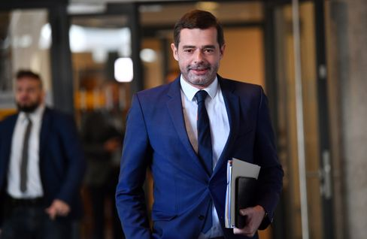

Mohring, homme politique de la CDU (en mars)

Photo : Martin Schutt/ DPA

La CDU l'a désigné comme **candidat au Bundestag dans l'**une des huit circonscriptions de Thuringe, qui comprend Iéna. Mohring a battu le précédent membre du Bundestag, Johannes Selle, par 23 voix contre 15. Selon les informations du SPIEGEL, le camp Selle envisage toutefois de contester l'élection.

Ça me semble assez familier ces jours-ci.

**Les dernières nouvelles de la nuit**

* **Plus de 70 morts à cause de la tempête tropicale "Eta" :** des précipitations extrêmes ont provoqué des glissements de terrain et des inondations au Guatemala, au Nicaragua, au Costa Rica et au Panama. [Des dizaines de personnes sont déjà mortes, le nombre de victimes pourrait encore augmenter](https://www.spiegel.de/panorama/gesellschaft/guatemala-nicaragua-costa-rica-und-panama-dutzende-tote-durch-tropensturm-eta-a-716dbe00-a2a2-408f-92f5-7dc7a9122e03)
* L'**obligation d'apposer des empreintes digitales sur les cartes d'identité arrive :** deux empreintes digitales, des photos numériques, un " X " sur le passeport pour les personnes qui ne s'assignent pas de genre : [Le Bundestag a adopté des modifications pour les cartes d'identité et les passeports](https://www.spiegel.de/politik/deutschland/personalausweis-bundestag-beschliesst-aenderungen-fingerabdruck-pflicht-kommt-a-314b8525-51b0-4585-91e2-c45a5fe72bc6)
* **Barricadée au ministère :** à cause d'un contact Corona, Annegret Kramp-Karrenbauer est entrée en quarantaine en début de semaine. [Mais au lieu de s'isoler chez elle, la ministre de la défense siège dans son ministère. A-t-elle le droit de faire ça ?](https://www.spiegel.de/politik/deutschland/verbarrikadiert-im-ministerium-a-1113e0c0-0e47-4ede-8e8b-4d2fe9c0b0a6)